Instal·lació i Configuració de Proxmox VE
Guia tècnica del desplegament del servidor de virtualització

1. Descàrrega de la ISO de Proxmox VE
Accedim a la pàgina oficial de Proxmox (https://www.proxmox.com/en/downloads) i descarreguem la darrera versió estable de Proxmox Virtual Environment. En el moment de la instal·lació s'ha fet servir la versió 9.1-1 (1.83 GB, publicada el 19 de novembre de 2025).

Un cop descarregada la ISO, verificarem la seva integritat amb el hash SHA256:
sha256sum proxmox-ve_9.1-1.iso
# Hash esperat:
6d8f5afc78c0c66812d7272cde7c8b98be7eb54401ceb0454 00db05eb5ae6d22

ℹ️ Per crear el pendrive d'arrencada: Windows → Rufus | Linux/macOS → "dd if=proxmox-ve_9.1-1.iso of=/dev/sdX bs=4M status=progress" | Multiplataforma → Balena Etcher

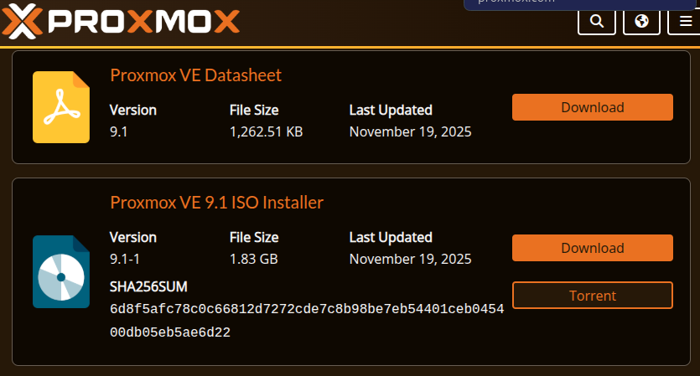

2. Instal·lació física al servidor
Connectem el pendrive d'arrencada al servidor, arrenquem des d'ell i seleccionem "Install Proxmox VE (Graphical)" per iniciar l'assistent d'instal·lació.

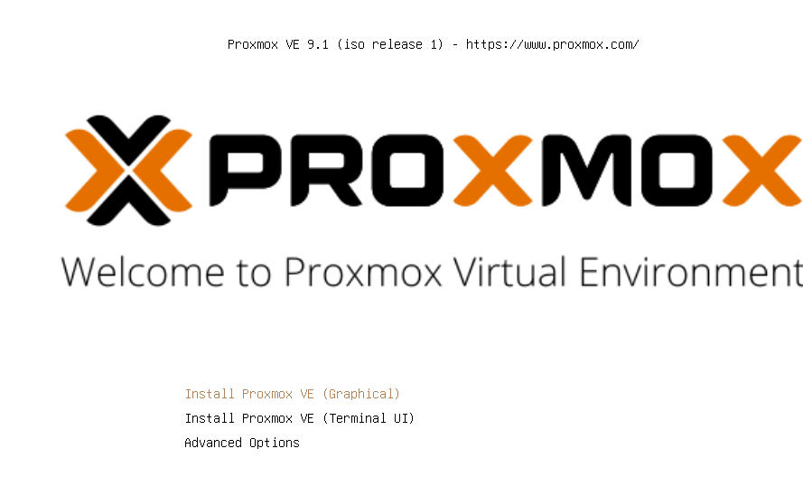

2.1 Selecció del disc d'instal·lació
L'assistent ens informa que el disc seleccionat serà particionat automàticament i tot el contingut existent s'esborrarà. Seleccionem /dev/sda (200 GiB) com a disc de destí i cliquem "Next".
⚠️ Tot el contingut del disc seleccionat s'eliminarà permanentment. Verifiqueu que és el disc correcte abans de continuar.

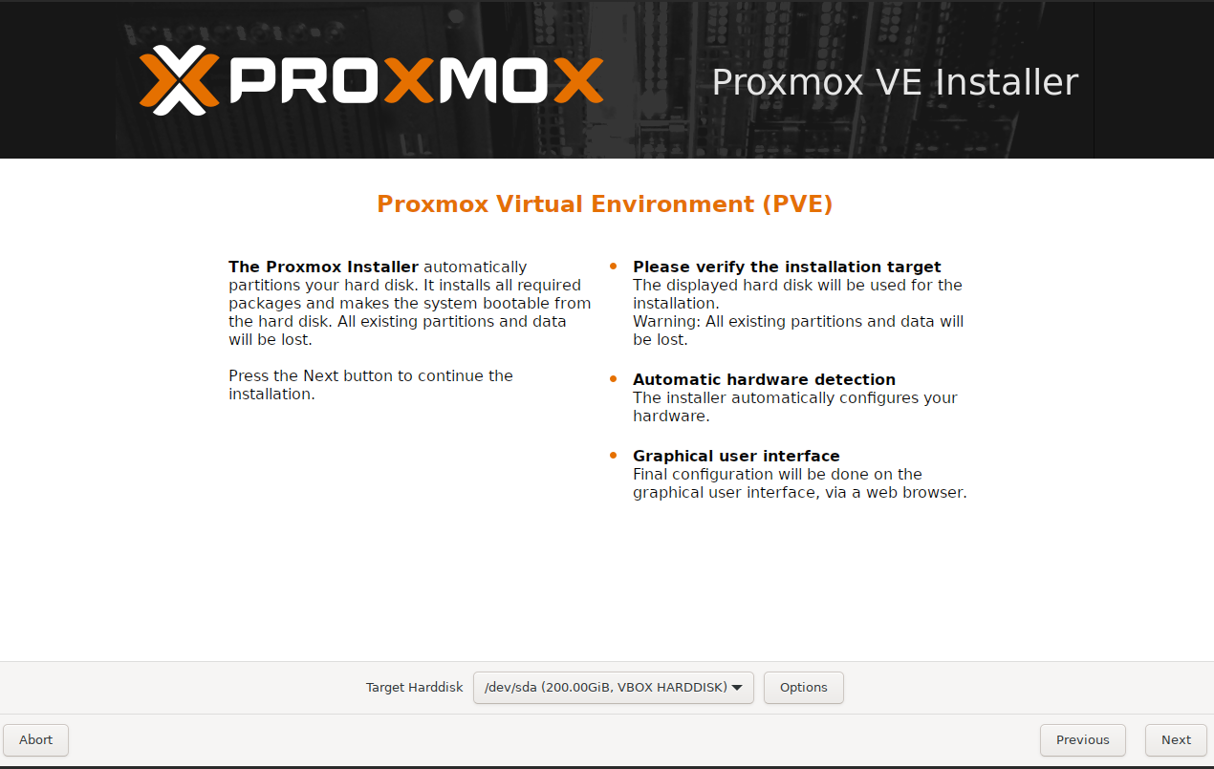

2.2 Localització i zona horària
Configurem la ubicació del servidor per establir la zona horària i la distribució del teclat correctes:
- Country: Spain
- Time zone: Europe/Madrid
- Keyboard Layout: Spanish

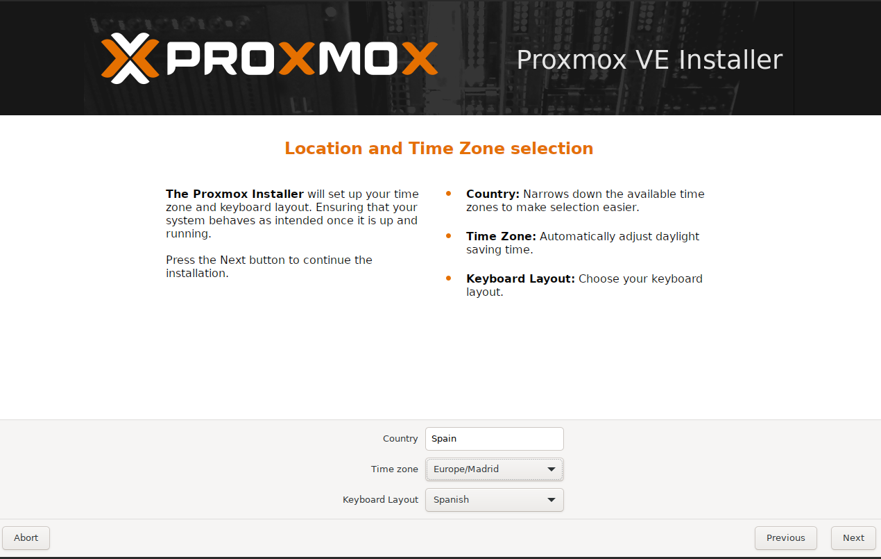

2.3 Contrasenya d'administrador i correu electrònic
Establim la contrasenya del compte root i una adreça de correu per rebre notificacions del sistema (errors de backup, esdeveniments d'alta disponibilitat, alertes crítiques).
⚠️ Useu una contrasenya forta d'almenys 12 caràcters (majúscules + minúscules + números + símbols). Guardeu-la en un gestor de contrasenyes.

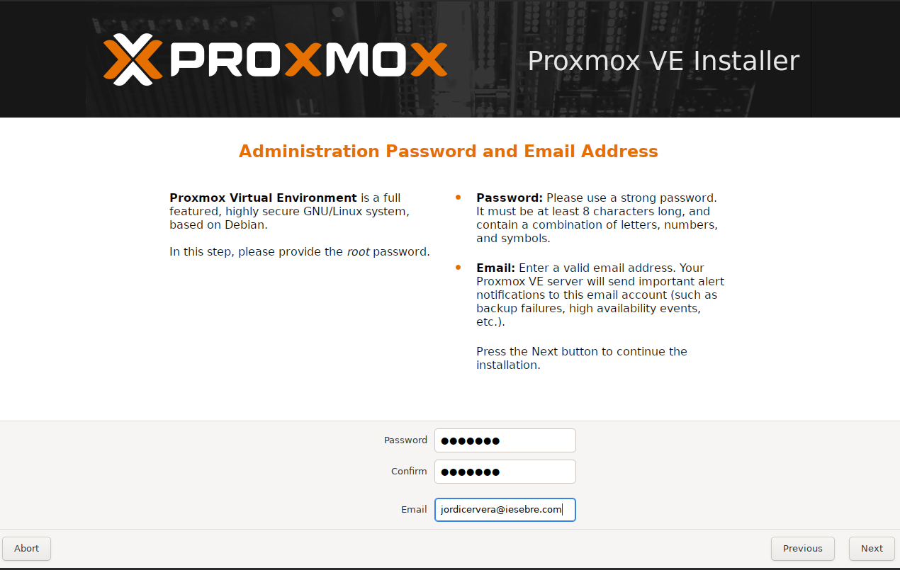

2.4 Configuració de xarxa
Configurem la interfície de gestió del servidor. S'ha assignat una IP estàtica i un hostname descriptiu per al projecte:

Paràmetre | Valor
Management Interface | nic0 — 08:00:27:c3:db:9c
Hostname (FQDN) | ebresafe.org
IP Address (CIDR) | 192.168.203.222 / 24
Gateway | 192.168.203.1
DNS Server | 8.8.8.8

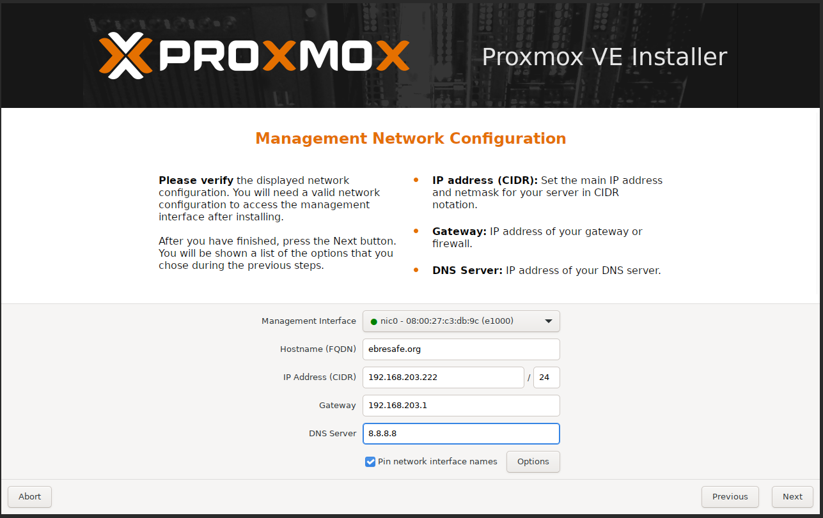

2.5 Resum i instal·lació final
L'assistent mostra un resum de tota la configuració. Revisem que tot és correcte i cliquem "Install". Un cop finalitzat, el sistema reinicia automàticament.

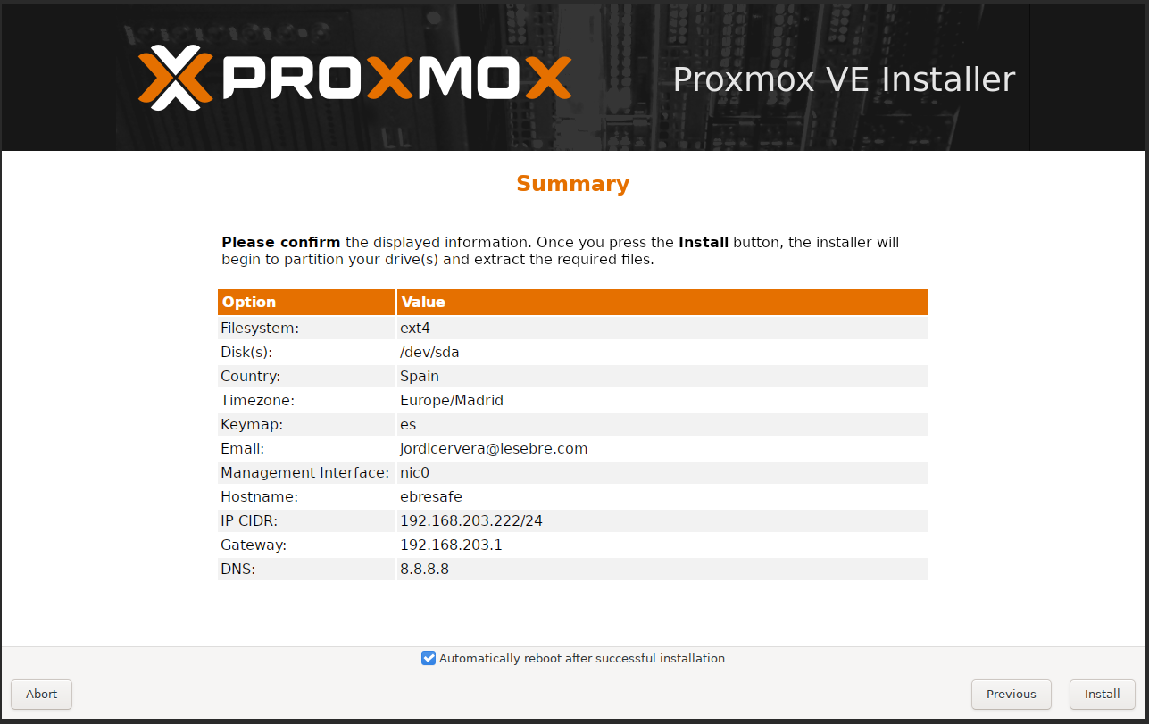
ℹ️ Deixem activada l'opció "Automatically reboot after successful installation". Després del reinici, Proxmox VE ja estarà operatiu.

3. Primera posada en marxa: modificació de la xarxa i hostname
Accedim a la interfície web de Proxmox a https://192.168.0.80:8006 i obrim la Shell del node (node proxmox > Shell). Aquí modificarem la configuració de xarxa i el hostname directament als fitxers del sistema.

3.1 Modificació de la IP — /etc/network/interfaces
Editem el fitxer de configuració de xarxa per assignar una IP estàtica al bridge vmbr0 (la interfície de gestió):
nano /etc/network/interfaces

El contingut rellevant que hem configurat és:
auto vmbr0
iface vmbr0 inet static
address 192.168.0.80/24
gateway 192.168.0.1
bridge-ports nic0
bridge-stp off
bridge-fd 0

Apliquem els canvis sense reiniciar:
ifreload -a

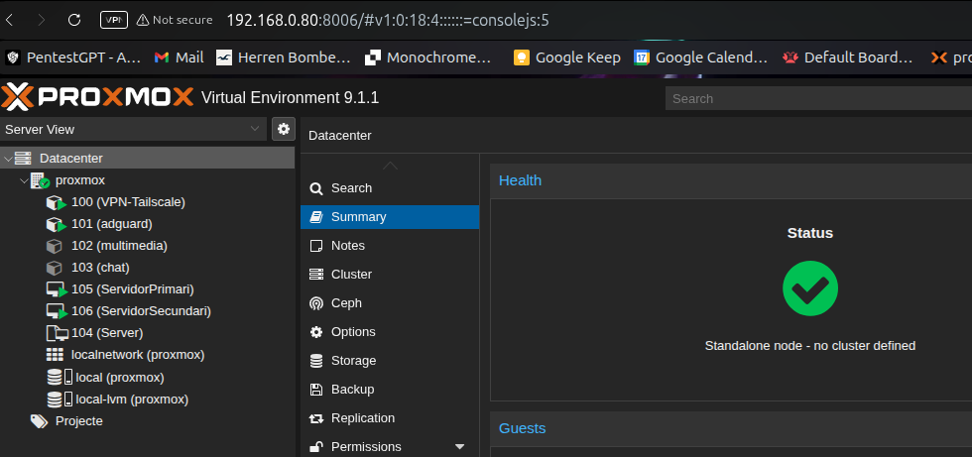

3.2 Modificació del hostname — /etc/hostname i /etc/hosts
Editem el fitxer /etc/hostname per canviar el nom del node:
nano /etc/hostname

Substituïm el nom actual pel nou hostname desitjat. Recordeu actualitzar també /etc/hosts perquè la resolució local funcioni correctament:
nano /etc/hosts
# Afegiu o modifiqueu la línia:
192.168.0.80 proxmox.ebresafe.org proxmox

Apliquem el canvi de hostname sense reiniciar:
hostnamectl set-hostname proxmox.ebresafe.org

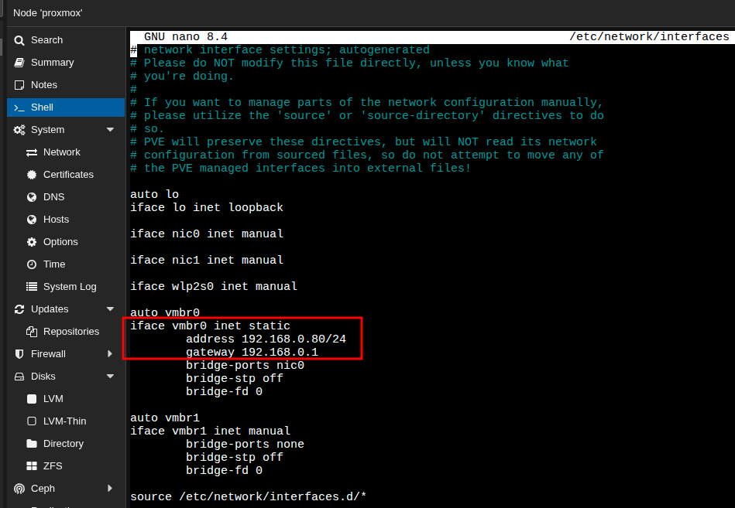
ℹ️ Recomanem reiniciar el servei pveproxy després de canviar el hostname: systemctl restart pveproxy

4. Creació de containers LXC per a serveis lleugers
Per a serveis amb pocs requeriments de recursos fem servir containers LXC. Consumeixen molt menys memòria i CPU que les màquines virtuals perquè comparteixen el kernel del host. En el nostre projecte hem creat els containers: VPN-Tailscale (100), AdGuard (101) i Multimedia (102).

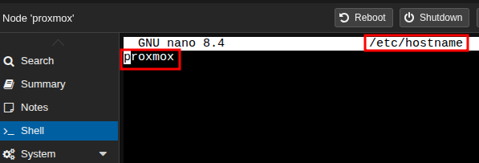

4.1 Com crear un container LXC — Guia pas a pas
Des de la barra superior de Proxmox, cliquem el botó "Create CT":

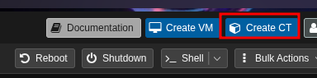

Pestanya General — Configuració bàsica:
Indiquem el CT ID, hostname, resource pool i la contrasenya del compte root del container. Activem "Unprivileged container" per major seguretat, i "Nesting" si el container necessita executar Docker o altres containers interiorment.

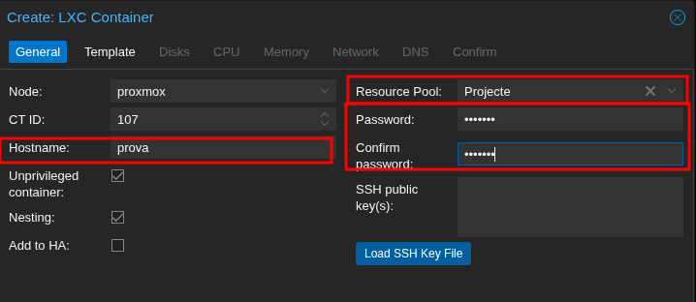

Pestanya Template — Selecció de plantilla:
Seleccionem la plantilla del sistema operatiu. En el nostre cas usem Debian 12 Standard (debian-12-standard_12.12-1_amd64.tar.zst). Si no teniu plantilles descarregades, aneu a local (proxmox) > CT Templates > Templates per descarregar-ne.

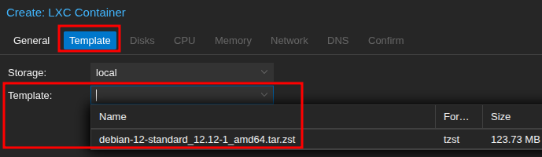

Pestanya Disks — Espai d'emmagatzematge:
Configurem la mida del disc root del container. Per a serveis lleugers 4-8 GiB és suficient. Seleccionem local-lvm com a storage.

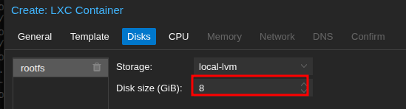

Pestanya CPU — Nuclis de processador:
Assignem el nombre de vCPUs. Per a la majoria de serveis lleugers 1 core és suficient. Podeu augmentar-ho posteriorment sense recrear el container.

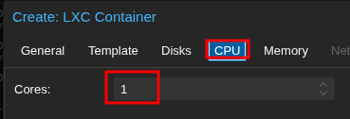

Pestanya Memory — Memòria RAM:
Configurem la RAM i el swap. 512 MiB de RAM i 512 MiB de swap és una bona base per a serveis com Tailscale o AdGuard. Per a serveis multimedia augmenteu-ho a 1-2 GiB.

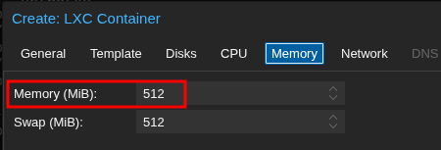

Pestanya Network — Configuració de xarxa:
Recomanem assignar una IP estàtica per a cada container de serveis (eviteu DHCP en producció). Configurem eth0 en bridge vmbr0 amb IPv4 estàtica i gateway.
⚠️ DHCP és convenient però no recomanable en producció: si el router reinicia i assigna una IP diferent, els serveis deixen de ser accessibles a la mateixa adreça.

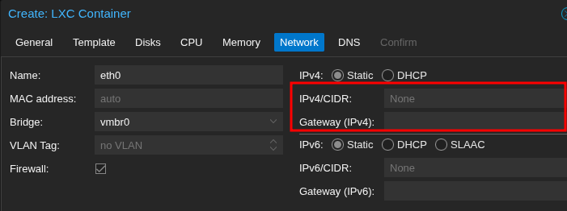

Pestanya DNS — Servidor de noms:
Deixem els valors per defecte ("use host settings") perquè el container hereti la configuració DNS del node Proxmox. Només cal canviar-ho si el container necessita un DNS específic (per exemple, si tenim AdGuard Home actiu).

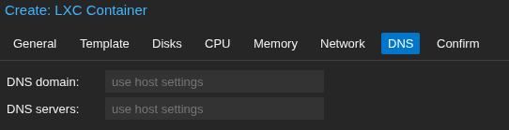

Pestanya Confirm — Creació del container:
Revisem el resum de configuració i cliquem "Finish". La finestra Task Viewer mostra el progrés de creació en temps real. Quan apareix "TASK OK" el container s'ha creat correctament.

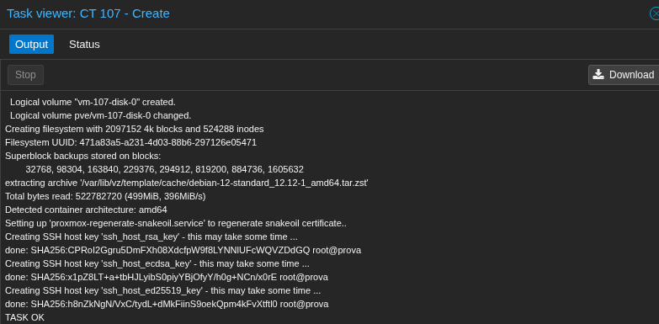
ℹ️ El container s'obre automàticament un cop creat. Podeu iniciar-lo des de la UI (botó Start) o amb: pct start <CTID>

5. Màquines virtuals i Alta Disponibilitat
Hem creat les VMs 105 (ServidorPrimari) i 106 (ServidorSecundari) per als serveis principals del projecte. Aquestes màquines estan configurades per a Alta Disponibilitat (HA): Proxmox pot reiniciar-les automàticament en un altre node si el hardware falla.

Pel que fa a la xarxa, les dues màquines pengen d'una xarxa aïllada i obtenen IP per DHCP automàticament, sense necessitat de configuració manual dels adaptadors.

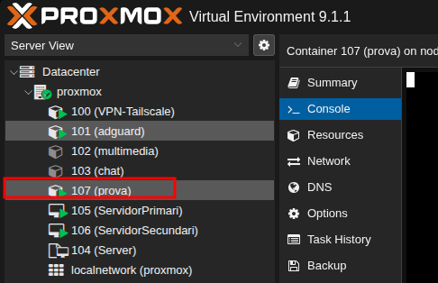

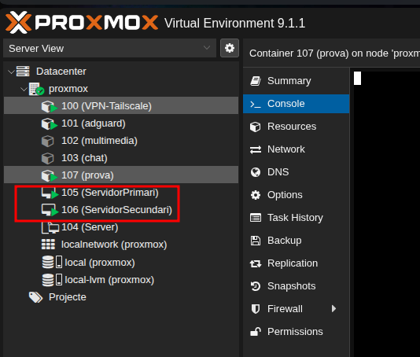

5.1 Creació de les VMs (paràmetres recomanats)
- BIOS: SeaBIOS (o OVMF per a UEFI/Secure Boot)
- Màquina: q35 — millor suport PCIe i VirtIO
- CPU: mínim 2 vCPU | RAM: mínim 2 GB (ajusteu segons el servei)
- Disc: VirtIO SCSI (millor rendiment que IDE o SATA virtuals)
- Xarxa: VirtIO — bridge vmbr0 o la xarxa aïllada del projecte

ℹ️ Per al millor rendiment, instal·leu l'agent QEMU dins de cada VM: apt-get install qemu-guest-agent && systemctl enable --now qemu-guest-agent

5.2 Activació de l'Alta Disponibilitat (HA)
L'HA de Proxmox requereix un clúster de com a mínim 3 nodes per al quòrum (o 2 nodes + 1 QDevice extern). La configuració del clúster es fa des de la Shell del node principal:

Crear el clúster al node principal:
pvecm create nom-del-cluster

Unir el segon node al clúster (executar des del segon node):
pvecm add IP_PRIMER_NODE

Verificar l'estat del clúster:
pvecm status

Afegir les VMs al grup HA des de la UI:
- Datacenter > HA > Add
- Seleccionem la VM i el grup HA
- Política recomanada: "started" (reinicia la VM si cau)

ℹ️ Amb un sol node físic, l'estat mostra "Standalone node - no cluster defined". L'HA complet s'habilitarà quan s'incorpori el segon node físic al clúster.

6. Tasques de manteniment recomanades

6.1 Post-instal·lació — Actualització i repositoris
Executeu aquests passos just després de la instal·lació des de la Shell del node:
# Actualitzar el sistema
apt-get update && apt-get dist-upgrade -y

# Eliminar el repositori Enterprise (si no teniu subscripció de pagament)
rm /etc/apt/sources.list.d/pve-enterprise.list 2>/dev/null
echo 'deb http://download.proxmox.com/debian/pve bookworm pve-no-subscription' \
> /etc/apt/sources.list.d/pve-no-subscription.list
apt-get update

# Desactivar el popup de subscripció a la UI
sed -i.bak "s/Ext.Msg.show({/void({/g" \
/usr/share/javascript/proxmox-widget-toolkit/proxmoxlib.js
systemctl restart pveproxy

6.2 Còpies de seguretat automàtiques
Configureu còpies de seguretat periòdiques des de Datacenter > Backup > Add:
- Seleccioneu totes les VMs i containers rellevants
- Programeu les còpies en hores de baixa càrrega (p.ex. 02:00)
- Mode recomanat: Snapshot (sense parada del servei)
- Destí: local (per defecte) o NFS/CIFS extern per a major resiliència

# Verificar còpies existents
ls -lh /var/lib/vz/dump/

Annex: Resum de la infraestructura desplegada

ID | Hostname | Servei | Tipus | RAM
100 | VPN-Tailscale | VPN mesh WireGuard | CT (LXC) | 256 MiB
101 | adguard | DNS + bloqueig ads | CT (LXC) | 256 MiB
102 | multimedia | Jellyfin / Plex | CT (LXC) | 1 GiB
103 | chat | Servidor de xat | CT (LXC) | 512 MiB
104 | Server | Servidor genèric | VM | 2 GiB
105 | ServidorPrimari | Servei principal HA | VM | 4 GiB
106 | ServidorSecundari | Servei secundari HA | VM | 4 GiB
107 | prova | Entorn de proves | CT (LXC) | 512 MiB

Documentació del projecte ebresafe.org — Proxmox VE 9.1.1

